УДК 62-52

ПРИМЕНЕНИЕ УСТРОЙСТВА I-TOR НА ПОДСТАНЦИЯХ ТАТНЕФТИ

¹Денисова Алина Ренатовна, ²Фархутдинов Айдар Раилевич
¹ФГБОУ ВО «КГЭУ», г. Казань, Россия
denisova_ar@mail.ru, afarhutdinov@mail.ru
Науч. рук. доцент Денисова А.Р.

В данной работе рассмотрены понятие АСКУЭ, возможности внедрения АСКУЭ, а также потенциальные возможности внедрения устройств i- TOR на предприятиях ПАО «Татнефть».
Ключевые слова: электроэнергия, учет, АСКУЭ, i-TOR, автоматизация, информация, обработка.

Автоматизированная система контроля и учета энергии (АСКУЭ) – это инструмент, который позволяет любому современному предприятию не только получать подробную информацию о потреблении энергии, но и достигать рационального потребления каждого носителя энергии-электричества, воды, пара и газа – и делать это с учетом всех индивидуальных характеристик производства.
Достоверность и оперативность учета электрической энергии становится все более актуальной задачей как для предприятий энергетики, так и для конечных потребителей. АСКУЭ является рациональным решением для:
– повышения точности учета электроэнергии;
– снижения потребляемой мощности на предприятии в часы пиковых нагрузок электросистемы;
– перехода на расчет за электроэнергию с энергосистемой по дифференцированным тарифам;
– контроля за качеством электроэнергии.
В России сегодня ПАО «Татнефть» является одной из крупнейших компаний в регионе и крупнейшим потребителем электроэнергии с годовым потреблением электроэнергии около 4000 млн. кВтч. Среди структурных подразделений, входящих в ПАО «Татнефть», 9 нефтегазодобывающих офисов являются основными потребителями электроэнергии.
Характерной особенностью объектов нефтяной промышленности является большая территориальная разбросанность, сложность сбора информации и большое количество потребляемой электроэнергии. Затраты на электроэнергию составляют около 7% от общих производственных затрат компании, поэтому снижение затрат на электроэнергию является приоритетом для компании.
В связи с этим возникает вопрос о переходе к современным и инновационным решениям для автоматизированного учета электроэнергией: электронным измерительным трансформаторам для автоматизированного учета и лучшей наблюдаемости в сетях.

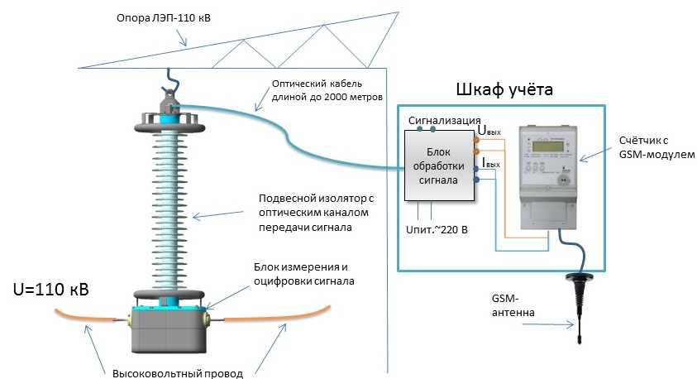
Рис. 1. Блок-схема системы измерения тока и напряжения в фазе линии электропередач 110 кВ

При выборе технического решения для АСКУЭ стоит сосредоточиться в первую очередь на ее стоимости. Поскольку цена на зарубежные аналоги значительно высока, выбор ПАО «Татнефть» пал на отечественного производителя измерительных электронных трансформаторов i-TOR, который намного дешевле на отечественном рынке. Схема автоматизированного измерения электроэнергии устройства фирмы i-TOR изображена на рисунке 1.
Конструкция устройств i-TOR основана на классических и хорошо изученных принципах преобразования шкалы тока и напряжения. В измерительном компоненте комбинированный электронный датчик тока и напряжения установлен с высоким потенциалом, преобразуя фактические значения тока и напряжения подключенной к нему линии высокого напряжения в цифровой сигнал. Цифровой сигнал передается по оптоволоконному каналу на блок обработки информации, который преобразует его в аналоговые сигналы тока и напряжения, пропорциональные первичным значениям. Эти сигналы могут в дальнейшем передаваться на любой серийный счетчик, которому разрешено работать в коммерческих системах учета электроэнергии. Это обеспечивает полную гальваническую развязку между высоковольтной сетью и измерительными приборами, значительно снижая затраты на изоляцию высокого напряжения.
Основным преимуществом введения измерительного комплекса i-TOR для ПАО «Татнефть» является снижение затрат на покрытие потерь электроэнергии. Одним из условий заключения договоров между поставщиком энергии и потребителем является то, что бухгалтерские устройства должны находиться на границе баланса. Однако, если это технически невозможно, используется дорогостоящее высоковольтное оборудование для оснащения узлов учета на границе баланса. Это, в свою очередь, дорогое решение. Реализация измерительного комплекса позволит решить проблему установки оборудования в недоступные приборы для измерения электроэнергии. При этом можно будет оплачивать потери электроэнергии не по расчетным данным, которые в настоящее время планируются и имеют завышенные значения, а непосредственно по реальным значениям. Потери электроэнергии будут регистрироваться измерительным прибором в определенных единицах измерения.
Таким образом, выбор ПАО «Татнефть» АСКУЭ на базе устройств i-TOR имеет огромный потенциал, который может снизить энергопотребление, путем снижения затрат на потери электроэнергии на 2%.
Источники

1. Денисова А.Р., Фархутдинов А.Р. Внедрение систем интеллектуального учета электроэнергии и повышение наблюдаемости в высоковольтных сетях ПАО «Татнефть» // В сборнике: Энергоэффективность и энергобезопасность производственных процессов (ЭЭПП-2019) сборник трудов. Ответственный за выпуск В.В. Вахнина. 2019. С. 53-58.
2. i-TOR [Электронный ресурс] /. — Электрон. текстовые дан. — Режим доступа: http://www.i-tor.ru/ [Дата обращения 27.02.2020]
3. Роженцова Н.В., Шигапов А.И. Автоматизация энергоучета как основа энергосбережния // В сборнике: Инновации в науке и практике Сборник статей по материалам IX международной научно-практической конференции. В 3-х частях. 2018. С. 172-176.
4. Иванова В.Р. Алгоритм управления искусственным освещением // Материалы научно – практической конференции «Новая наука: техника и технологии» – Стерлитамак: АМИ, 2017. –№ 5 (1). С. 25 – 28.

